Oppgave 1.1
25 000 m³/d vann skal pumpes fra A til B. Det er foreslått indre røyrdiameter 200 mm. Nødvendig utløpstrykk ved B er 2 bar (over atmosfærisk)
- Hvor stort innløpstrykk trengs ved pumpestasjon A?
- Om vannet strømmer tilbake fra B til A, hva vil utløpstrykket der bli?
- Vurder systemet. Foreslå endringer om berekningene synes å gi grunn for dette
Spørsmålene a) og b) tilsvarer oppgave 1 i kompendiet, men vi vil nå inkludere friksjonstap

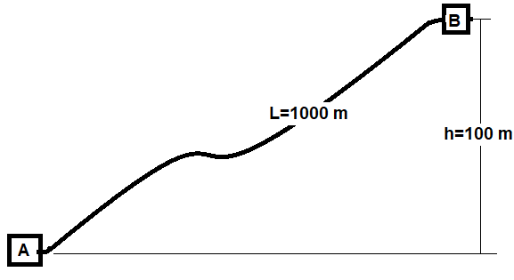

Oppgave 1.2
Figuren nedenfor illustrerer tverrsnitt av transportrøyr mellom brønner komplettert på havbunnen og prosesseringsplattform.
Indre røyrdiameter: 0.2 m
Røyrvegg : 0.5 cm
Sementkappe rundt røyret: 4cm
Røyrlengde: 10 000m
Oljerate: 5000 m³/d
Oljetetthet: 800 kg/m³
Temperatur ved brønnen: 40C

- Estimer koeffisienten: U for varmeovergang mellom røyret og havet utenfor.

- Estimer temperatur langs røyret

